Утилита “Change Log File Information”
В первом экране мастера введите путь к базе данных.
Нажмите кнопку Next.
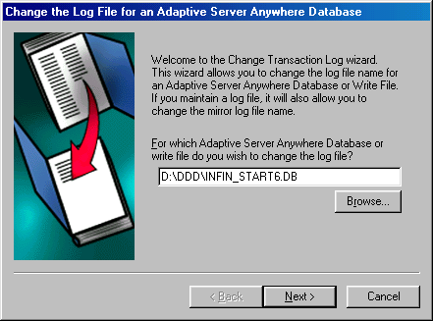
Выберите действие, которое хотите произвести над журналом:
- Переименовать (Rename transaction log file)
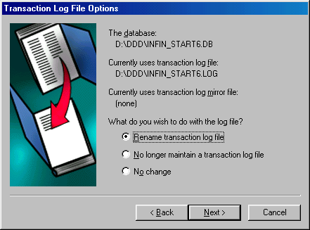
- Не вести журнал (No longer maintain a transaction log file)
- Не менять (No change)
Для переименования файла или изменения пути к нему выберем пункт 1 и нажмем кнопку Next.

Введите новое имя файла журнала с путем.
Внимание! Путь указывается со стороны сервера.
Нажмите кнопку Next.
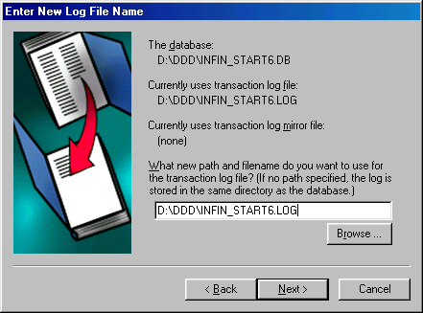
Будите ли Вы вести зеркальный журнал? В этой версии проекта журнал не зеркалируется. Выберете No Change.
Нажмите кнопку Next.

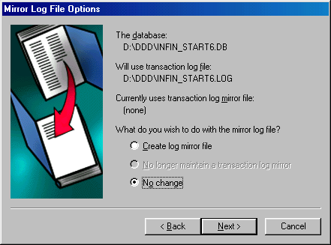
Далее запрашивайте параметр для репликации. Если Вы не пользуетесь технологией SQL Remote, ничего не указывайте.
Нажмите кнопку Next.
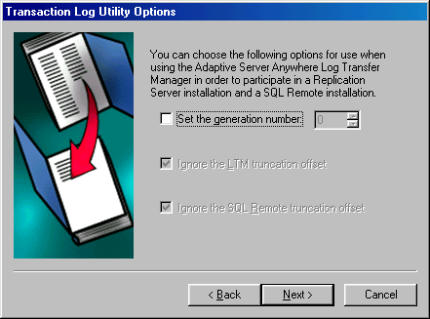
Если Вы хотите удалить старый журнал, сделайте параметр “Delete the old transaction log file” активным и нажмите кнопку Finish.

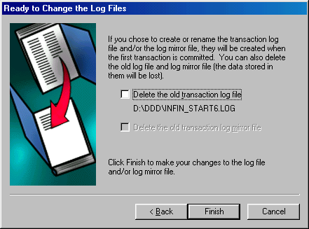
Примечание: Реальные изменения журнала произойдут при первом запуске сервера.

